Bridge Over Troubled Water (Simon & Garfunkel)
Tabbed for diatonic harmonica by Liam Ward
Song key: C (C harp in 1st position)

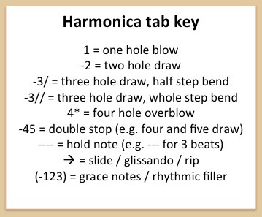
-5 -5 5 -4 4 -5 6 5
When you’re weary-y, feeling small
-6 6* -6 6 7 -6
When tears are in your eyes
-6 -6 6 5 -4 4 (7)
I will dry the-em all
5 -4 4 -4 6
I’m on your side, oh
6 5 -4 4 4 -4 5
When ti-imes get ro-ou-ough
6 8 -8 7 -8 -8
And friends just cant be found
8 -8 7 -7 -6 -6 6 5 6
Like a bridge over troubled water
-6 7 -8 8 7
I will lay me down
8 -8 7 -7 -6 -6 6 5 6
Like a bridge over troubled water
-6 7 -8 8 7
I will lay me down

